E-Mail oder Brief
«Einladung an die SIAMS 2018 in Moutier»

Betrifft: Einladung an die SIAMS 2016 in Moutier

Sehr geehrter Kunde

Vom 17. bis 20. April 2018 verwandelt sich Moutier (Berner Jura, Schweiz) in die Welthauptstadt der Mikro- und Präzisionstechnik. Und obwohl die Messe unaufhörlich grösser geworden ist, bleibt sie überschaubar und erlaubt es, uns bestens in einem gastfreundlichen und sympathischen Ambiente zu präsentieren.

Gerne informieren wir Sie über unsere Anwesenheit auf dieser Messe, auf der die gesamte mikrotechnische Produktionskette präsentiert wird.

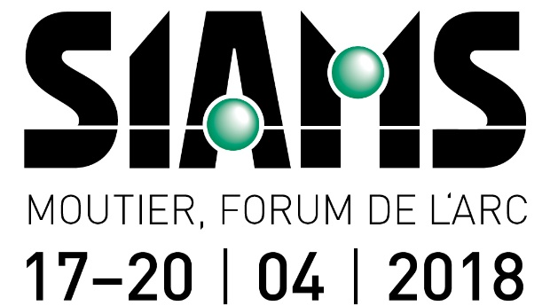

Sie finden uns am Stand XX in Halle YY.

Wir werden unsere Präsenz inmiten dieses Markts nutzen, um das Produkt X oder Y zu präsentieren, das Ihnen die folgenden Vorteile bietet :
- Vorteil A
- Vorteil B

Wir freuen uns darauf, Sie an dieser wichtigen Veranstaltung zu treffen.

Sie können diese Messe problemlos an einem einzigen Tag besuchen. Wenn Sie aber trotzdem ein Hotelzimmer reservieren wollen, kontaktieren Sie bitte den Verkehrsverein Berner Jura in 2740 Moutier, www.jurabernois.ch, Tel. 032 494 53 43.

Um Ihnen die Vorbereitung Ihres Besuchs zu vereinfachen, haben die Organisatoren ein Vorbereitungssystem eingerichtet, mit dem Sie „Ihre Kontakte in eine Liste legen“ und diese vor Ort drucken können. Vergessen Sie nicht, uns einzutragen. Die Erklärung finden Sie hier: https://goo.gl/u8F5rH

Mit freundlichen Grüssen

(Unterschrift)

P.S.: Sie können ab sofort Ihre Gratis-Eintrittskarte von der Website der SIAMS runterladen: https://ticket.siams.ch/Billetterie/Step2Personal?lang=DE

